建筑施工企业实战管理高级研修班
强强联合·倾力打造

【课程背景】
拥有知识则意味着组织拥有长久创新与价值创造的能力，而知识赋能的核心在于团队学习！
——习近平
当前，中国经济正处在结构调整、动能转换的关键时期，中国民营企业肩上背负着的“三座大山”：市场的冰山、融资的高山、转型的火山！传统行业在“新常态”环境下，正在经历“痛苦”的变革！建筑施工企业也已从最初的纯劳务竞争，到分包的项目管理竞争，到今天总承包管理的竞争，正面临着向现代化和国际化快速推进的发展阶段，实现从传统型向现代化型升级的核心在于人才的储备，培养一支专业化、高素质、综合性的经营和项目管理人才队伍，是参与竞争的首要前提和根基所在，人才不仅是企业生存的根本，更是立国之本。“建筑施工企业实战管理高级研修班”相时而动，应势而发，为我国建筑施工企业培养知识丰富、专业过硬、能力出众的优秀中高层管理人才为己任，为建筑施工企业赋能加速，增强核心竞争力！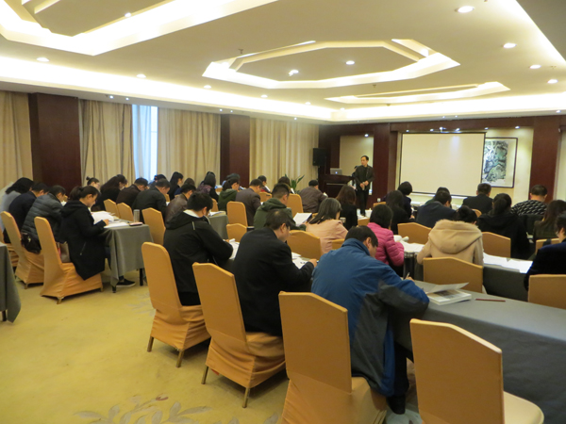
【项目特色】
专业实战的师资团队：主管政府部门领导，行业权威专家教授，业内资深实战精英联合授课。
前沿落地的课程设置：经过企业调研、专家指导、业内权威共同设计研发，专业、落地、实战。
求真务实的办学风格：采用案例式、互动式、研讨式、观摩式教学，突出实战，注重应用。
量身定制的企业咨询：学员企业可邀请授课专家为企业提供顾问、诊断、内训、咨询等各类服务。
行业优质的同学资源：本项目学员均来自建筑施工领域的中高层以上管理人员，圈层高度集中。
丰富多彩的课外活动：杜绝只上课、无活动的枯燥办学，让学员寓教于乐，增进友谊。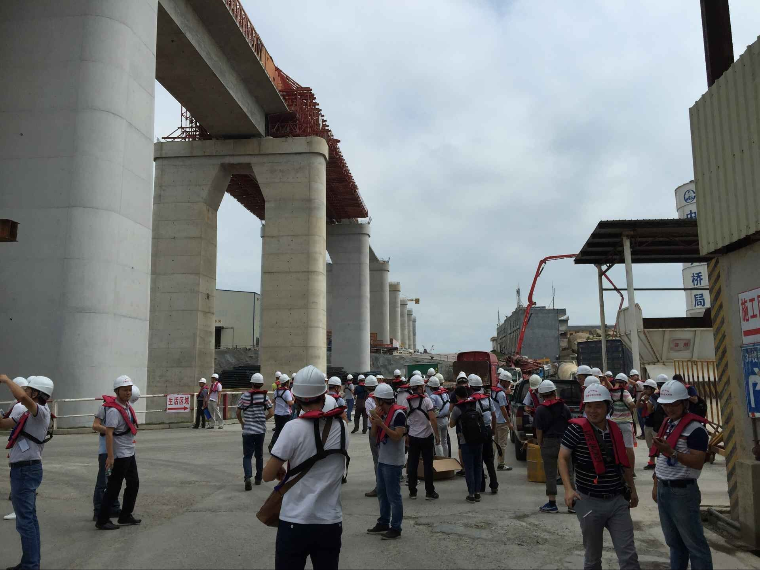

【课程纲要】
模块一：  宏观经济、行业趋势与创新技术分析 | 模块二：  团队建设与执行力打造
2019国内外宏观经济形势解读  建筑施工行业发展趋势及动态分析  装配式建筑与建筑工业化 | 战略思维与战略运筹  组织行为学在建筑施工企业的应用  团队协作与执行力打造
活动：开班典礼、迎新晚会 | 活动：自我介绍、拓展训练、班委选举
模块三：  项目管理操作实务 | 模块四：  全面预算管理与财税筹划
工程招投标操作实务与商务谈判策略  建筑施工企业的项目成本管理  建筑施工企业物资采购管理 | 建筑施工企业全面预算管理与绩效考核  建筑施工业企业的财税筹划与风险控制  工程项目全过程投资控制
活动：项目管理智慧风暴 | 活动：经典艺术欣赏
模块五：  法律实务与风险控制 | 模块六：  现代管理体系建设
建筑施工企业的各类合同管理  建筑施工企业建设工程结算与索赔  基于企业健康成长的组织风险管控 | 建筑施工企业的组织模式及创新  建筑施工企业精益人力资源管理  新形势下建筑施工企业的精细化管理
活动：法律专题研讨会 | 活动：行业标杆企业考察
模块七：  新技术和新模式应用 | 模块八：  市场开发与安全管理
PPP、BT与BOT模式运作实务  BIM技术在建筑施工企业中的应用  企业信息化建设及新技术应用 | 建筑施工企业的市场开发策略及其操作方法  乡村振兴、特色小镇、田园综合体的发展机会  建筑施工企业安全管理
活动：学员企业现场教学 | 活动：结业典礼
以上课程模块及活动可能会根据实际情况进行部分调整，以最终上课通知为准。

【部分授课专家】
王守清 清华大学土木水利学院教授、博士生导师，著名经济学家
于 池 国务院国资委商业机关服务局局长 原建设部综合处处长 经济学博士
袁绍斌 中信建设集团副董事长
郭红领 清华大学建设管理系副教授，博士生导师
杨 述 清华大学国际工程项目管理研究院主任
胡安潮 中国政法大学民商经济法学院法学副教授
刘国镔 北京市盈科律师事务所合伙人律师
邓晓梅 清华大学建设管理系副教授，工程管理研究所副所长
谢勤龙 清华大学工科硕士，国家物流与采购联合会特聘专家
马 楠 住建部特聘专家、工程管理专业学科带头人
杨玉洲 企业管理专家、资质申报工作资深顾问
肖太寿 经济学博士、税收筹划实战派专家
杜慧鹏 大型央企副总裁、企业管理专家
刘 雷 南京审计大学副教授、博士
汪金敏 全国建设领域知名律师、造价工程师、首届中国PPP项目金牌律师
毛晨阳 教授级高级工程师、鲲鹏建设集团董事长
钱 江 CCDI 高级BIM咨询师
张 明 RTKL国际有限公司BIM负责人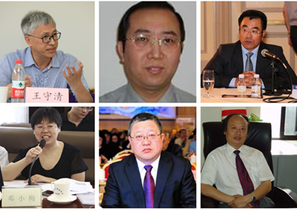
【培训对象】
建筑施工企业董事长、总经理、副总经理和各职能部门经理等中高层管理人员。
主要行业包括：

- 房屋建筑及装饰工程施工企业；
- 机电安装工程施工企业；
- 公路与桥梁工程施工企业；
- 铁路工程施工企业；
- 港口与航道工程施工企业；
- 通信工程施工企业；
- 水利水电工程施工企业；
- 电力工程施工企业；
- 矿山工程施工企业；
- 市政公用及园林绿化工程施工企业；
- 对建筑施工行业感兴趣的各界人士。


【学 制】
学制一年半，每两个月集中授课1次，每次3天，共8次课程，24天，192课时。
【学费标准】
培训费：39800元/人，开具正规发票。交通费，食宿费自理，将培训费统一汇到指定账户。
【上课地点】
北京·清华科技园，期间将组织前往其他省市行业标杆企业参访游学。
【联系方式】
联系人：张老师15340038008（同微信） 郭老师13910890979（同微信）
建筑施工企业实战管理高级研修班报名申请表

请以正楷如实填写下表，所填信息仅用于报名录取，对外保密。
申请人概况
姓 名： |  | 性别： |  | 出生日期： |  |  |  | 年龄：
职 务： |  | 民族： |  | 身份证号：
手 机： |  |  |  | 邮 箱：
公司名称：
公司地址： |  |  |  |  |  |  | 邮编：
公司概况
公司/机构性质：
□ 政府和事业单位 | □ 国有/国有控股企业 |  |  |  | □ 私营企业
□ 外资企业/外资控股企业 | □ 中外合资/合作 |  |  |  | □ 其他（请注明）
公司经营状况：
总资产： 万元 |  |  | 年销售额： 万元 |  |  | 雇员人数 人
目前企业需求：
参加学习目的：
个人兴趣爱好：
上述申请属实。 申请人签字：
日期：

